

Sayı : 2016/000/530 04.04.2016
Konu: Sınav Ücretleri Hk.

MİLLİ EĞİTİM BAKANLIĞI
ÖLÇME VE DEĞERLENDİRME VE SINAV HİZMETLERİ GENEL MÜDÜRLÜĞÜNE

2-3 Ocak ve 19-20 Mart tarihlerinde gerçekleştirilen Açık Öğretim Orta Okulu ve Açık Öğretim Lisesi sınavlarında görevli olan kişilerin ücretlerinin ödenmediği üyelerimiz tarafından ifade edilmiştir.
Sınav ücretlerinin şimdiye kadar neden ödenmediğinin tarafımıza bilgi verilmesi ve en kısa zamanda ödenmesi için gereğini rica ederim.

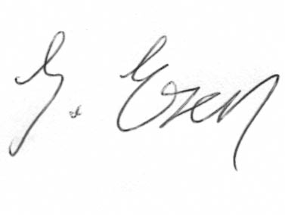
Sakine Esen Yılmaz
Genel Sekreter

